北京社会工作者协会文件
广东省社会工作师联合会文件
协办字〔2016〕90号

关于2016年京粤南北社会工作交流研讨会参会报名的通知
为总结北京与广东社会工作十年发展的经验，促进两地社工交流，推动两地行业发展，根据北京社会工作者协会和广东省社会工作师联合会签订的《京粤战略合作协议》及《2016年京粤合作备忘录》有关要求，双方于2016年10月17日至21日在北京共同举办“2016京粤南北社会工作交流研讨会”。现将相关事宜通知如下：
一、活动主题
2016年京粤南北社会工作交流研讨会
携手 融合 担当 创新
二、活动内容
- 京粤南北社会工作主题研讨会
- 京粤社工趣味运动会
- 北京优秀社工机构、特色社区参访

三、活动时间及地点
时间：2016年10月17日（周一）至10月21日（周五）
地点：北京市石景山区八大处甲1号-华北宾馆
四、组织单位
（一）主办单位
北京社会工作者协会
广东省社会工作师联合会
（二）指导单位
国家民政部社工司
中国社会工作联合会
中社社会工作发展基金会
北京市委社会工委
北京市民政局
广东省民政厅
（二）支持单位
汕头大学国家社会工作专业人才培训基地
（三）协办单位
北京市西城区社会工作者联合会
北京市朝阳区亚运村立德社会工作事务所
北京市延庆鹏鲲社会工作事务所
广东财经大学社会学系
汕头市社会工作者协会
五、与会人员
（一）特邀嘉宾
民政部社工司领导
中国社会工作联合会领导
中社社会工作发展基金会领导
北京市委社会工委领导
北京市民政局领导
广东省民政厅社会工作处领导
社会工作行业专家学者
李嘉诚基金会代表
上海市、天津市、河北省等地特约嘉宾
（二）参加人员
京粤两地社工共约130人，其中广东地区约50人，主要包括以下四类人员。
1.北京市、广东省社会工作行业组织主要相关负责人；
2.研讨会论文入选者；
3.京粤优秀社会工作服务机构负责人或代表、优秀社工代表；
4.支持单位、协办单位代表；
5.新闻媒体记者。
六、活动议程
时间 | 活动安排 | 地点
10月17日  星期一 | 外地与会人员报到 | 北京市  华北宾馆
10月18日  星期二  上午 | 2016年京粤南北社会工作研讨会开幕：  1.嘉宾签到  2.主办、指导、支持单位领导致辞  3.合影  4.北京、广东、上海社会工作经验交流  5.专家演讲 | 北京市  华北宾馆
10月18日  星期二  下午 | 2016年京粤南北社会工作研讨会分论坛：  分论坛1：社会工作参与创新社会治理  分论坛2：社会工作行业与群团组织之间的互动与合作 | 北京市  华北宾馆
10月19日  星期三  上午 | 1.京粤社工趣味运动会；  2.奥林匹克公园健步走、自由行。 | 奥林匹克公园
10月19日  星期三  下午 | 1.特色社区及社会工作服务机构参访  2.京津冀社会工作人才队伍建设协同发展专场 | 北京市
10月20日  星期四 | 特色社区及社会工作服务机构参访 | 北京市朝阳区  北京市延庆区
10月21日  星期五 | 广东社工分小组考察社区  与会人员返程 | 北京西站
七、报名须知
（一）报名时间：即日起至2016年10月8日
（二）报名要求：北京地区以定向邀请报名为主。广东地区主要面向广东省社会工作师联合会会员开放报名（非会员可申请入会，入会申请表下载链接为http://www.gdsgs.org/introduction/join）。
（三）报名方式：北京地区和广东地区分开报名
1.北京地区报名方式
有意者请发送报名回执（见附表）至邮箱：bjsgxh@yeah.net,主题为“南北社工交流会+姓名”。
2.广东地区报名方式
（1）网络报名：点击以下链接或扫描下方二维码报名https://www.sojump.hk/jq/9624321.aspx。

（2）邮件报名：有意者请将报名回执（见附表）发送至邮箱：gdsglt2013@163.com,主题为“南北社工交流会+姓名”。
八、参会费用
（一）费用标准
本次研讨会会务费由北京社会工作者协会承担。
1.北京地区与会人员食宿及往返交通费用自理。
2.广东与会者在京食宿费、集体交通费、会议材料费、保险费等共1500元（住宿费为17、18、19、20日四天费用，餐费为18、19、20日三天共九餐费用）。往返交通费用自理。
（二）资助对象
汕头大学国家社会工作专业人才培训基地拟对本次活动给予一定经费支持。经费优先支持潮汕地区历届广东省优秀社工和社工之星获奖者、2016年广东省优秀社工和社工之星获奖者、本次研讨会论文入选者。获得经费支持者需于活动结束后一个周内提交2000字左右的学习心得。
主办方将会按照报名顺序和经费支持优先顺序进行筛选确定经费支持名单及金额，并定向通知受资助人员受资助金额。
（三）缴费方式
1.北京地区与会人员食宿及往返交通费用自理。
2.广东地区与会人员于2016年10月11日前，通过银行转账至广东省社会工作师联合会，转账金额为1500元，并将缴费证明发送至邮箱gdsglt2013@163.com。
户名：广东省社会工作师联合会
账号：800202644611018
开户行：广州银行南岸支行（网上转账如未能直接显示“广州银行”，可先点击“城市商业银行”，即可显示“广州银行”）
九、温馨提示
1.请有意者尽早报名，通过报名者将于10月9日前收到确认邮件和短信。
2.有意参会者，自行选择合适的交通方式，并提早订票，做好安排。
十、联系方式
若有疑问可咨询论坛组委会工作人员。
（一）北京社会工作者协会
许九飞 办公室兼会员部主任 13691338899
王文彬 会员部副主任 17701250915
电话： 010-58163924 传真：010-58163960
邮箱： bjsgxh@yeah.net
（二）广东省社会工作师联合会
黄广飞 社工师登记与会员中心主管 18022396160
刘春玲 社工师登记与会员中心主管助理 13826488470
电话： 020-83321340 传真：020-83372485
邮箱： gdsglt2013@163.com

附件：1.2016年京粤南北社会工作交流研讨会报名回执
2.2016年京粤南北社会工作交流研讨会交通指引

北京社会工作者协会 广东省社会工作师联合会

2016年9月21日

附件1:

2016年京粤南北社会工作交流研讨会报名回执
（北京地区）
姓 名 | 性别 | 单位及职务 | 民族 | 手机号码

2016年京粤南北社会工作交流研讨会报名回执
（广东地区）
姓名 |  | 性别 |  | 身份证号
单位 |  |  | 职务
邮箱 |  |  | 手机号码
会员类型（请在对应位置加黑■） | □副会长、理事  □单位会员（各地社会工作行业组织）  □专家会员  □个人会员  □督导工作委员会会会员  □社会工作服务机构工作委员会会员  □医务社会工作专业委员会会员  □企业社会工作专业委员会会员  □青少年社会工作专业委员会会员  □非会员

附件2：
交通指引
（会议地点-北京市石景山区八大处甲1号-华北宾馆）
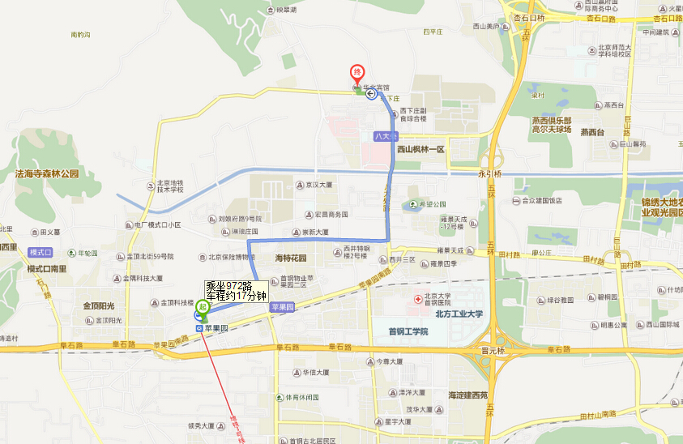
公共交通：
乘坐地铁1号线在苹果园站换成公交972、专109、到杏石口站下车西行100米即到。
乘坐公交车347、389、489、598、958、972、专109路到杏石口站下车西行100米即到。

